LAPORAN AKHIR
RANCANG BANGUN SISTEM KEAMANAN PINTU MENGGUNAKAN PASSWORD (KEYPAD) BERBASIS ARDUINO

Laporan Akhir disusun sebagai salah satu syarat menyelesaikan Pendidikan Diploma DIII Jurusan Teknik Komputer

Oleh :
ZURRIAH
061630701267

JURUSAN TEKNIK KOMPUTER
PRODI D3 POLITEKNIK NEGERI SRIWIJAYA
2019

LEMBAR PERSETUJUAN LAPORAN AKHIR
RANCANG BANGUN SISTEM KEAMANAN PINTU MENGGUNAKAN PASSWORD (KEYPAD) BERBASIS ARDUINO

ZURRIAH
0616307012267

Palembang , Juli 2019

Pembimbing I Pembimbing II

Azwardi, S.T.,M.T. Ikhthison Mekongga,S.T.M.Kom
NIP. 197005232005011004 NIP. 197705242000031002

Mengetahui,
Ketua Jurusan Teknik Komputer

Ir. Ahmad Bahri Joni Malyam, M.Kom
NIP. 196007101991031001

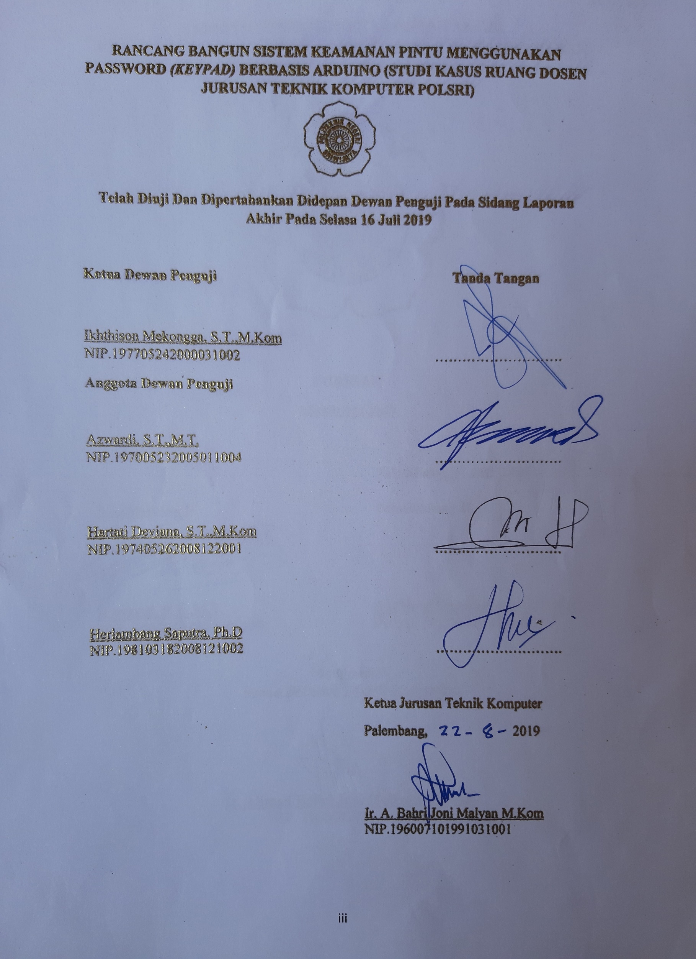

MOTO DAN PERSEMBAHAN
MOTTO :

- Pengetahuan adalah kekuatan.
- Kegagalan hanya terjadi bila kita menyerah.
- Tiada doa yang lebih indah selain doa orang tua agar Laporan akhir ini cepat selesai.
- Jangan tunda sampai besok apa yang bisa engkau kerjakan hari ini.
- Berusahalah jangan sampai terlengah walau sedetik saja, karena atas kelengahan kita tak akan bisa dikembalikan seperti semula.
- Manusia tak selamanya benar dan tak selamanya salah, kecuali ia yang selalu mengoreksi diri dan membenarkan kebenaran orang lain atas kekeliruan diri sendiri.
- Perkuat semuanya dengan do’a – do’a insyallah kita bias.
- Usaha yang maksimal akan mendapat kan hasil yang maksimal juga, namun jangan lupa disertai dengan Do’a agar usaha yang kita lakukan selalu diridhoi Allah SWT.

PERSEMBAHAN :
Bismillahiromanirrohim, puji dan syukur atas kehadirat Allah SWT kupersembahkan laporan akhir ini kepada:
- Orang Tua Tercinta
- Kakak, Adik dan Saudara Tersayang
- Seluruh Dosen beserta staff Teknik Komputer
- Almamater
- Teman-teman seperjuangan Angkatan 2019
- Agama, Bangsa dan Negara

ABSTRAK

Rancang Bangun Sistem Keamanan Pintu Menggunakan Password (Keypad) Berbasis Arduino

(Zurriah. 2019. 47 Halaman)
Arduino Mega 2560 juga merupakan papan mikrokontroler berbasiskan atmega 2560. Arduino mega 2560 memiliki 54 pin digital input/output, dimana 15 pin dapat digunakan sebagai output PMW, 16 pin sebagai input analog, dan 14 pin sebagai UART (Port serial Hardware), selain itu arduino mega ini juga memiliki 16 MHz kristal osilator, tombol reset, header ICSP, koneksi USB dan jack power. Ini semua yang diperlukan untuk mendukung mikrokontroler dalam berbagai pekerjaan. Selanjutnya untuk memulai mengaktifkan perangkat tersebut cukup dengan menghubungkannya ke computer melalui kabel USB atau power suplay atau beterai.. Pada laporan akhir ini akan dibahas mengenai aplikasi Arduino yaitu Rancang Bangun Sistem Keamanan Pintu Menggunakan Password (Keypad) Berbasis Arduino. Keypad sebagai tombol-tombol yang disusun secara maktriks dengan jumlah (4 baris x 4 kolom) password yang dimasukkan sebanyak 6 digit. LCD digunakan sebagai dot matrik dengan jumlah karakter 2 x 16. LCD ini berfungsi sebagai penampil yang nantinya akan digunakan untuk menampilkan karakter keluaran yang sedang dijalankan. Selenoid Door Lock berperan sebagai pembuka pintu saat password yang dimasukkan benar.

Kata Kunci : Keypad, Password, Selenoid Door Lock , LCD, Mikrokontroler
Arduino.
ABSTRAK

Design A Door Security System Using An Arduino Based Password (Keypad)

(Zurriah. 2019. 47 Pages)

Arduino Mega 2560 is also a microcontroller board based on ATMEGA 2560. Arduino Mega 2560 has 54 digital input / output pins, of which 15 pins can be used as PMW output, 16 pins as analog input, and 14 pins as UART (serial port hardware), besides This Arduino Mega also has a 16 MHz crystal oscillator, reset button, ICSP header, USB connection and power jack. This is all that is needed to support the microcontroller in various jobs. Furthermore, to start activating the device, simply connect it to the computer via a USB cable or power supply or run it. In this final report, the Arduino application will be discussed, namely the Design of the Door Security System Using Arduino-Based Password (Keypad). Keypad as buttons are arranged in a matrix with the number (4 rows x 4 columns) the entered password is 6 digits. LCD is used as a dot matrix with a number of characters 2 x 16. This LCD functions as a viewer which will be used to display the output character that is being run. Selenoid Door Lock acts as a door opener when the password is entered correctly.

Keywords: Keypad, Password, Selenoid Door Lock, LCD, Arduino Microcontroller
KATA PENGANTAR

Alhamdulillahirabbill’alamin atas segala Anugerah Rahmat dan Karunia yang dilimpahkan Allah SWT, karena berkat rahmat dan karunia-Nya, penulis dapat menyelesaikan Laporan Akhir yang berjudul “Rancang Bangun Sistem Keamanan Pintu Menggunakan Password (Keypad) Berbasis Arduino”.
Laporan Akhir ini disusun dalam rangka melengkapi persyaratan kurikulum untuk menyelesaikan Pendidikan Diploma DIII Teknik Komputer di Politeknik Negeri Sriwijaya Palembang. Pada kesempatan ini penulis ingin mengucapkan terima kasih kepada berbagai pihak yang telah memberikan bantuan kepada penulis dalam penyelesaian laporan akhir ini, khususnya kepada:
- Keluarga Besarku yang senantiasa mencurahkan segala kasih sayang, Doa restu, bantuan moril dan semangat untuk menyelesaikan Laporan Akhir ini.
- Bapak Dr.Ing Ahmad Taqwa., M.T selaku Direktur Politeknik Negeri Sriwijaya.
- Bapak Ir. A. Bahri Joni Malyan, M.Kom selaku Ketua Jurusan Teknik Komputer Politeknik Negeri Sriwijaya.
- Bapak selaku Pembimbing I Bapak Azwardi, S.T.,M.T. Jurusan Teknik Komputer Politeknik Negeri Sriwijaya.
- Bapak selaku Pembimbing II Bapak Ikhthison Mekongga,S.T.M.Kom Jurusan Teknik Komputer Politeknik Negeri Sriwijaya.
- Seluruh dosen beserta Staff Tata Usaha Jurusan Teknik Komputer Politeknik Negeri Sriwijaya.
- Seluruh pihak yang telah membantu dalam menyelesaikan laporan Akhir yang tidak dapat penulis sebutkan satu-persatu.
- Seluruh teman-teman seangkatan mahasiswa Jurusan Teknik Komputer Politeknik Negeri Sriwijaya.
Dalam penulisan dan pembahasan yang penulis paparkan merupakan upaya semaksimal yang telah dilakukan namun penulis menyadari bahwa dalam penulisan Laporan Akhir ini masih jauh dari kesempurnaan. Oleh karena itu, penulis mengharapkan saran dan kritik yang bersifat membangun. Penulis berharap semoga Laporan ini dapat bermanfaat bagi semua bagi Jurusan Teknik Komputer Politeknik Negeri Sriwijaya pada umumnya serta bagi penulis sendiri pada khususnya.

Palembang, 2019

Zurriah

DAFTAR ISI

HALAMAN
HALAMAN JUDUL i
HALAMAN PERSETUJUAN ii
HALAMAN PENGUJIAN iii
MOTTO DAN PERSEMBAHAN iv
ABSTRAK v
ABSTRAK TERJEMAHAN vi
KATA PENGANTAR vii
DAFTAR ISI ix
DAFTAR GAMBAR xii
DAFTAR TABEL xv

I PENDAHULUAN
  - Latar Belakang 1
  - Rumusan Masalah 2
  - Batasan Masalah 2
  - Tujuan dan Manfaat 2
    - Tujuan 2
    - Manfaat 2

II TINJAUAN PUSTAKA
  - Sistem Keamanan 4
  - Arduino Mega 2560 4
    - Pengertian Arduino Mega 2560 4
    - Spesifikasi Arduino Mega 2560 5
  - Keypad Matriks 4x4 6
    - Pengertian Keypad Matriks 4x4 6
    - Koneksi Keypad ke Arduino Mega 2560 7
  - Power Supply (Catu Daya) 7
    - Pengertian Power Supply (Catu Daya) 7
    - Spesifikasi Power Supply (Catu Daya) 8
    - Jenis – Jenis Power Supply 8
    - Jenis – Jenis Konektor Power Supply 9
    - Warna Kabel Pada Power Supply 9
  - LCD 16x2 10
  - Solenoid Door Lock 11
    - Pengertian Solenoid Door Lock 11
    - Spesifikasi Solenoid Door Lock 11
  - Touch Screen (Sensor Sentuh) 12
    - Pengertian Touch Screen (Sensor Sentuh) 12
    - Spesifikasi Touch Screen (Sensor Sentuh) 12
  - Relay 13
    - Pengertian Relay 13
    - Fungsi Relay 13
    - Cara Kerja Relay 13
  - Flowchart 15

III RANCANG BANGUN
  - Tujuan Perancangan 18
  - Langkah – langkah perancangan 18
  - Diagram Blok 18
  - Metode Perancangan 19
  - Perancangan Hardware 19
    - Alat, Bahan, dan Komponen yang digunakan 19
    - Perancangan Mekanik 20
    - Rancangan Keseluruhan 24
    - Desain Penempatan Alat Pada Pintu 25
  - Perancangan Software 26
    - Pembuatan Program di Arduino 26
    - Flowchart 30

IV HASIL DAN PEMBAHASAN
  - Hasil Alat Keseluruhan 32
    - Hasil Uji Coba Keypad 32
    - Hasil Uji Coba Relay 33
  - Cara Kerja alat 33
  - Pengukuran 35
    - Tujuan Pengukuran Alat 35
    - Langkah – Langkah Pengukuran Alat 36
  - Pengujian 36
    - Pengujian Arduino dan Keypad Matriks 36
    - Pengujian Arduino dan LCD 37
    - Pengujian Driver dan Relay 38
    - Pengujian Selenoid Door Lock 39
    - Pengujian Alat Keseluruhan 40
  - Pembaasan 46

V KESIMPULAN DAN SARAN
  - Kesimpulan 47
  - Saran 47

DAFTAR PUSTAKA

LAMPIRAN
DAFTAR GAMBAR
Gambar 2.1. Arduino Mega 2560 5
Gambar 2.2. Keypad Matriks 4x4 7
Gambar 2.3. Power Supply 8
Gambar 2.4. Warna Kabel Pada Power Supply 9
Gambar 2.5. LCD 16x2 11
Gambar 2.6. Solenoid Door Lock 11
Gambar 2.7. Touch Screen(Sensor Sentuh) 12
Gambar 2.8.Relay 13
Gambar 2.9. Cara Kerja Relay 14
Gambar 3.1.Diagram Blok Rancang Bangun Sistem Keamanan
Pintu Menggunakan Password (Keypad) Berbasis Arduino 19
Gambar 3.2.Arduino Mega ke sensor Keypad 21
Gambar 3.3. Arduino Mega ke LCD 22
Gambar 3.4. Arduino Mega ke Sensor Sentuh 23
Gambar 3.5. Arduino Mega ke Relay 23
Gambar 3.6.Skematik Rangkaian Keseluruhan 24
Gambar 3.7.Skema Rangkaian Alat 25
Gambar 3.8.Desain Penempatan Alat Pada Pintu 25
Gambar 3.9.Tampak Dalam Box 26
Gambar 3.10.Proses Completed Arduino 27
Gambar 3.11.Tampilan awal Arduino 27
Gambar 3.12.Tampilan Konfigurasi Board 28
Gambar 3.13. Tampilan Konfigurasi Port 28
Gambar 3.14. Tampilan Konfigurasi Progammer 29
Gambar 3.15. Tampilan Done Compiling 29
Gambar 3.16. Tampilan Error 29
Gambar 3.17. Tampilan Done Upload 30
Gambar 3.18.Flowchart Rancang Bangun Sistem Keamanan
Pintu Menggunakan Password ( Keypad ) Berbasis Arduino 31
Gambar 4.1.Tampilan Keypad yang terdeteksi 32
Gambar 4.2.Tampilan Keypad yang tidak terdeteksi 33
Gambar 4.3.Tampilan yang Belum Merenrima Perintah dari Arduino 33
Gambar 4.4.Tampilan yang Sudah Merenrima Perintah dari Arduino 33
Gambar 4.5.Tampilan awal pada LCD 34
Gambar 4.6.Tampilan Input Kode 34
Gambar 4.7.Tampilan Accepted 34
Gambar 4.8.Tampilan Rejected 34
Gambar 4.9.Tampilan Input Password Benar 34
Gambar 4.10.Tampilan Relay aktif dan Tidak Aktif 35
Gambar 4.11. Solenoid Membuka dan Menutup 35
Gambar 4.12.Memasukkan Password 37
Gambar 4.13.Enter Password 41
Gambar 4.14 Memasukkan Password 6 digit . 41
Gambar 4.15 Tampilan Accepted. 42
Gambar 4.16 Delay 5 detik. 42
Gambar 4.17 Tampilan Rejected. 43
Gambar 4.18 Kembali ke tampilan awal. 43

DAFTAR TABEL
Tabel 2.1.Spesifikasi Arduino Mega Mega 2560 6
Tabel 2.2.Koneksi Keypad ke Arduino Mega Mega 2560 7
Tabel 2.3.Spesifikasi Power Supply 8
Tabel 2.4.Spesifikasi Solenoid Door Lock 11
Tabel 2.5.Spesifikasi Touch Screen 12
Tabel 2.6.Simbol – simbol flowchart 15
Tabel 3.1.Daftar Gambar Komponen yang digunakan 20
Tabel 3.2.Daftar Alat dan Bahan Komponen yang digunakan 20
Tabel 3.3.Keterangan Gambar 3.2 22
Tabel 3.4.Keterangan Gambar 3.3 22
Tabel 3.5.Keterangan Gambar 3.4 23
Tabel 3.6.Keterangan Gambar 3.5 23
Tabel 4.1.Hasil Pengujian Penekan Keypad Matriks 37
Tabel 4.2.Pengujian Arduino dan LCD 38
Tabel 4.3.Pengujian Driver Relay 39
Tabel 4.4.Hasil Pengukuran Tegangan Relay 39
Tabel 4.5.Hasil Pengujian Solenoid Door Lock 40
Tabel 4.6.Hasil Pengukuran Tegangan Solenoid door Lock 40
Tabel 4.7.Hasil Pengujian Alat Keseluruhan 40
Tabel 4.8.Proses Pengujian Alat Keseluruhan yang diterima oleh akses 44
Tabel 4.9.Proses Pengujian Alat Keseluruhan yang ditolak oleh akses 45

